论我国房价飙升的原因

一 引言
从1998年住房体制改革以来，虽然其间国家实施了一系列宏观调控政策，但是房地产投资增长和房价上涨过快的问题依然日益严重。2000年开始，全国房地产投资增幅连续五年超过20％，其中有三年接近或超过30％。房价方面，根据国家发改委和国家统计局调查显示：2005 年，全国平均房价比2004年同期增长7.1％。2006年每个月份．全国70个大中城市房屋销售价格指数同比上涨幅度都在5．5％左右。房价上涨过快，住房供应结构不合理导致矛盾日益突出，应尽快寻找对策，有效抑制房地产投资和房价上涨热，促进国民经济健康平稳发展。虽然在2013年,随着温州、鄂尔多斯等房价经历“滑铁卢”城市的不断出现 ,房价泡沫并非没有被挤压掉的可能,涨价不是唯一的答案。可是众多一线城市的房价还是有明显上升的趋势，如北京（图1）、上海（图二）等地区。 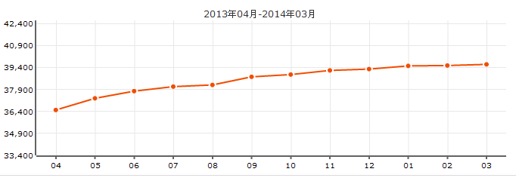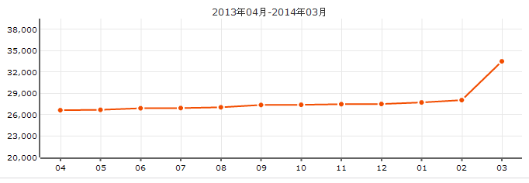
（图一） （图二）

二 关于房价飙升的产生原因
- 高地价催生高房价
房地产是房产和地产的总称，因此在商品房价格中，地价占有很大的比重。因为土地属于可再生资源，随着土地的减少，地价也是水涨船高，房价也会跟着涨起来。现在有很多一线城市已经开始面临“一地难求”“天价地”的危险了。对于绝大部分开发商来说，加大拿地成本，他们只有两个办法：一是房价不变。在占总成本大多数的土地成本上涨的前提下，要想保证房价不变，开发商就只能压缩其他开支，这样必然会影响楼盘的质量。另一种情况是，其他开支不变，保证楼盘质量，而在土地开发成本增加的情况下，开发商要保证利益，只能将多出的负担追加在房价上。
- 老百姓买涨不买跌的心理
在楼市中流传着这样的一句话“买涨不买跌”。可见诸多炒房者的加入把整个楼市搅得一团糟，所以只注重投资和投机的炒房族严重影响了自住消费者的心理。当许多人还没有购买房子的经济实力时，看到日益高涨的房价时也按捺不住。从而都相互盲目跟风，不管自己的能力和需求，总担心未来的房价越来越高，至少现在房价比未来低，他们都会有这样的认为，于是就形成了恶性循环，越追越涨，越涨越追。知道目前的房价到了高不可攀的地步，究其原因，和购房者的消费心理有着一定的关系。
- 开发商捂盘惜售抬高房价
开发商经常传出“捂盘”之声，“捂盘”似乎成为一种见怪不怪的楼市现状。导致房价上涨的因素之一。
- 土地供应不足
据中国房地产协会秘书长顾云昌分析称，北京已经连续三年未完成土地供应计划，整体来说，供应与需求相比是偏紧。土地供不应求，开发商为了找“米”下锅，自然会对一些地方进行争抢，加之有些开发商对未来的房地产的预期过于乐观，所以低价被直线抬高。可见，房价连续上涨和土地供应不足有着一定的关系。
三 关于房价飙升的原因分析
- 政策导向方面
1998年《国务院关于进一步深化城镇住房制度改革加快住房建设的通知》（国发【1998】23号）其政策导向是以经济适用房供应为主，而在2003年8月，《国务院关于促进房地产市场持续健康发展的通知》（国发【2003】18号）把政策导向改为商品房供应上，辅以经济适用房和廉租房，这意味着政策方向发生重大的变化，高达80%--90%的人群需要通过商品房来解决居住问题。这要比国外一些市场经济国家的住房还要激进，它们的保障性住房都保持相当高的比例，如新加坡约80%、香港约50%、欧洲约40%，俄罗斯约50%。在这一政策指导下，我国近年来保障性住房完成情况很不理想。
- 制度设计层面
（1）土地制度方面。
一是拆迁价格再加拍卖价格双重收费。其中土地增值收益按70年租金一次算入地价，并推入房价。在国外，土地转让是向所有者一次补偿。
二是基础地价改为竞争性变动价格等制度起到了推动地价上涨的基础作用。
三是土地增值收益大部分由地方政府获得，地价越高政府越收益，导致其对出让土地积极性高涨。
（2）住房供应主体的制度设计方面。
一 我国是以开发企业为主体的，开发商垄断了房地产开发市场，最终导致房价被开发商肆意抬高。
二 开发商作为银行、拆迁、设计、建设、装修等“中间人”和“整合者”，形成多大14类和五四级以上的交易和分包，使的交易成本大增，而增加出来的成本都分担给了消费者。
（3）金融政策方面。
一 我国的金融政策是完全商业化的，投资、建设、供货、购房全部为商业贷款利息，大大增加了财务成本，最终全部摊入房价。
二 金融政策在房地产领域的宽松、积极导向，无疑为房价上涨提供了资金面的支持。
- 商品市场操作层面
一、房地产商方面，利益的驱使下“囤地待涨”和“捂盘惜售”的行为大有蔓延之势
，再加上现在的土地价格疯狂上涨，手里的地越积越多，开始囤积。导致现在的一次性开发多处楼盘，使得老百姓感觉房价会一直疯涨下去，所以开始疯卖。使得开发商顺势提高房价。
二 、投资购房“炒房团”，房价上涨主要是房屋的投机价值被投机者利用的缘故。
综上所述，我国房价高的成因除了人口多、土地资源稀缺、城市化进程等客观因素外，政策理念上偏差和制度上的缺失同样是重要原因。
四 调控房价的对策
1政府角度的对策
政府是房地产市场的监管者，对房地产市场的稳定发展负有直接责任。因此，稳定与调控房价，政府应有所作为。进一步完善制度建设。建立城市基准地价与公示地价制度、房地产交易价格评估制度与成交价格申报制度、对泡沫易发区建立交易许可制度，等等，以防止开发商漫天要价，过度炒作；调整现行的无差别土地拍卖政策，在坚持经营用地实行“招拍挂”政策的原则下，明确普通住宅用地为非经营用地，在具体“招拍挂”中适用限价招标办法，将地价限制在出让方的土地开发成本范围内；理顺中央政府与地方政府的土地利益关系，降低地方政府在土地出让金方面取得的收入，抑制地方政府刺激房地产投资的冲动。因地制宜，实现土地利用的价值最大化。盘活存量土地，尽快开放一级土地市场；开发功能相对完善的卫星城或小城镇，从而形成大量有效土地供给，分流强大的住房购买需求。调整住房供应、需求量与住房供应结构，切实稳定房价。增大住房绝对供应量，遏制投资性需求，限制拆迁造成的被动需求，引导合理的住房消费；进一步建立健全社会主义市场经济条件下住房供应体系，平衡供需套型比例，以适应和满足不同消费者的需求。减少住房建筑面积在120 平方米以上大户型的投放量，安排适量的中低价位普通商品住房项目；确保房价年平均涨幅不超过GDP增幅及人均可支配收入增幅，努力将房价涨幅调控在合理的范围之内。整顿和规范房地产市场秩序。规范开发商。中国的开发商与土地国有、统一规划、规模建设、期房预售等国情相伴而生，其逐利本能与社会责任都需要政府来规范。当开发商的失范行为侵害了多数公众的利益，政府必然应参与管理。此外，开发商瞬间暴富、过度民营化、利益结盟与规模化不足等现象，也需要政府给予矫正；开征物业税。对持有多套房产的行为进行征税，并对二手房交易的差价部分进行征税，降低房地产的投资价值。对房地产投资人采取严格控制个人房贷和提高首付比例，乃至要求一次性付款。
2 投资商角度的对策
房地产开发商可以采用需求导向定位方法，即以消费者为出发点，以消费者的认知价值、需求强度及对价格的承受能力为依据，以市场占有率、品牌形象及最终利润为目标，真正按照有效需求来确定投资结构和价格。加强自身商业道德，提供真实信息给消费者。严格遵守房地产开发经营有关法律、法规、规章的规定，自觉维护市场秩序和公共利益，减少垄断房源、垄断信息、垄断市场的经营计谋。
3消费者角度的对策
作为消费者，应当做到理性消费，不要盲目跟风。根据规定， 2005年3月17日以前发放的按揭贷款，从2006年1月1日起，执行2005年3月17日规定的利率标准，按照以下标准执行：截至2005年12月25日20时，客户贷款不存在欠款的，则贷款利率按2006年1月1日当日人民银行公布的同期同档次商业性贷款基准利率下浮10％执行；截至2005 年12月25日20时，客户仍积欠本金和利息的，则贷款利率按2006年1月1日当日人民银行公布的同期同档次商业性贷款基准利率执行。

结论：通过对我国房地产市场价格的绝对值，居住，投机等四个角度的分析，提出高房价已经成为抑制我国内需的重要原因，加剧了通货膨胀，有引发金融危机的隐患。本文阐述了我国房价产生的原因，主要是政策理念上的偏差和制度上的缺失。因此，有必要采取措施，转变政策思路，选择正确的住房公共政策，实现住房从盈利性向公益性的回归。

